
PT. Salam Pacific Indonesia Lines
Nomor Dokumen | IK-SPIL-SLS-01-01
Tanggal Berlaku | 27 Juni 2023
Revisi | 01
Halaman | 1 dari 4

Sistem Manajemen Mutu ISO 9001:2015

Instruksi Kerja
PEMBUATAN KONTRAK DAN INPUT HARGA DI PROGAM S1L+
PENGESAHAN DOKUMEN
Uraian | Dibuat | Disetujui
Jabatan | National Sales Manager | Commercial General Manager
Tanda Tangan | 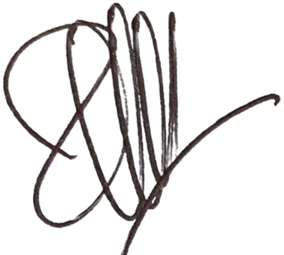 | 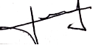
Nama | Albertus Hartanto | Jimmy Liesensia
Tanggal | 23 Juni 2023 | 26 Juni 2023

DISTRIBUSI DOKUMEN
Status Dokumen | Penerima Dokumen
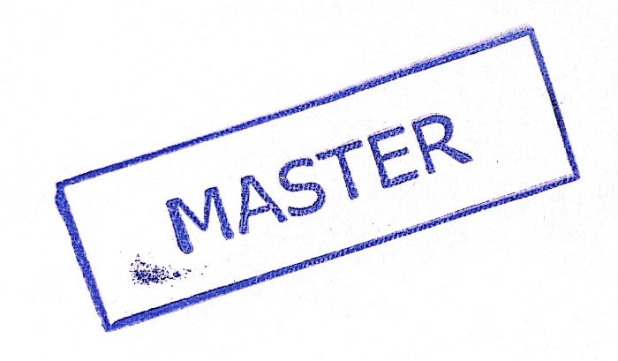  Stempel: | Jabatan
 | Nama dan Tanda Tangan

KRONOLOGI DOKUMEN
Tanggal | Revisi ke | Keterangan  (Tuliskan sub-bab & perihal yang diubah serta alasan perubahan)
13 Januari 2023 | 01 | Perubahan judul dokumen menjadi Kontrak Harga di Program S1L

No | LANGKAH-LANGKAH | KETERANGAN
UMUM
1 | Program S1L⁺ adalah Program untuk melakukan penginputan Customer Contract sebagai bagian dari Proses Negosiasi Sales ke Customer sampai proses Kesepakatan
PEMBUATAN KONTRAK DAN INPUT HARGA DI PROGRAM S1L⁺
1 | Sales membuka program S1L⁺ (http://app5.spil.co.id:28080/S1L_LIVE/index.jsp)
2 | Pilih menu Marketing > Customer Contract, maka akan muncul contract list. Pada customer name, cari customer yang akan dibuatkan kontrak baru, klik Detail
3 | Pilih New Contract Detail, pilih tanda +. Isi pada kolom Port Of Loading (POL) Name, Port of Destination (POD) Name, Logistics (pilih NO), Term of Shipment, Cont.Type, Cont.Owner, Expected Teus, dan Validity sesuai deal dengan customer sebelumnya, terakhir klik fetch rate.
4 | Input harga sesuai deal dengan customer meliputi ocean freight, Terminal Handling Charge (THC), dan Fixed cost lainnya untuk selanjutnya pilih save contract untuk request approval.

TANGGUNG JAWAB
1 | Sales Manager  Memastikan proses kerja sales account dan sales support berjalan dengan baik dalam proses penginputan S1L dan melakukan proses approval contract rate tersebut.
2 | Sales Account  Melakukan proses penginputan ke S1L dengan benar dan lengkap sesuai dengan kesepakatan dengan customer beserta validity contract rate-nya
3 | Sales Support  Memberikan support sales account dalam melakukan input dan checking validity customer contract di S1L

